БОЕВОЙ ТОПОР
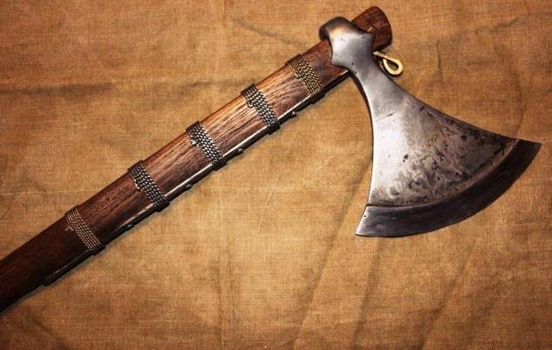
Топор, предназначенный для использования в качестве оружия. Мог быть каменным, металлическим и реже из других материалов. Применялся преимущественно для ближнего боя. Некоторые разновидности могли также метаться. Обычные размеры боевого топора составляли: длина лезвия – 90-150 мм, ширина – 100-120 мм, диаметр обушного отверстия 20-30 мм, вес 400-450 гр.
В арсенале европейских воинов топор отсутствовал до начала IX—XI веков. Викинги активно использовали этот вид оружия во время своих набегов и распространили его по Европе.
Лёгкие короткодревковые боевые топоры являются одноручными. Тяжёлые и длиннодревковые — двуручными. Одностосторонние топоры имеют одно полотно, двухсторонние, соответственно, — два (такие топоры называют лабрис или сагарис) или являются комбинированным оружием: снабжены на обухе клевцом, молотком, крюком или булавой. Дополнительное остриё может находиться также сверху. Если для пеших воинов топор часто являлся основным оружием, то для всадников он обычно был вспомогательным.

БОЕВОЙ ТОПОР
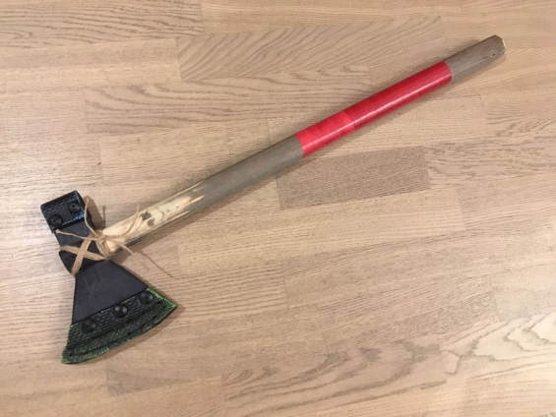
Наш топор является короткодревковым односторонним боевым топором, снабженный молотком на обухе. Длина изделия около 80 см, навершие 20 на 15 см.

Базовые техники боя на топорах
- Зарубы. Простые удары в виде размахиваний, направление – сверху вниз (диагонально или вертикально).
- Подрубы – здесь наоборот – снизу вверх.
- Крючок – удары наносятся по горизонтали, описывая круг.
- Тычки – колющие удары, чаще в голову.
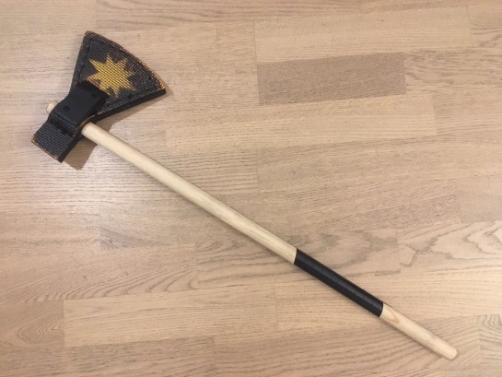
- Глухари – наносятся тупой частью – обухом.
- Зацепы – удары, как бы цепляющиеся за части тела противника, щит или оружие противника с целью вырвать его из рук.
На Гимназическом Турнире боевым топором можно применять только такие техники, как зарубы, подрубы, глухари и зацепы. ЗАПРЕЩЕНЫ крючки и тычки из-за их травмоопасности. Удар боевым топором не наносится в прыжке, прыгая труднее рассчитать силу удара.

